TRƯỜNG ĐẠI HỌC CÔNG NGHỆ GTVT
KHOA CÔNG NGHỆ THÔNG TIN


BÁO CÁO MÔN
CÔNG NGHỆ PHẦN MỀM

TÊN ĐỀ TÀI:
PHẦN MỀM QUẢN LÝ THU HỌC PHÍ
CỦA SINH VIÊN TRONG TRƯỜNG ĐẠI HỌC

Giảng viên hướng dẫn: Nguyễn Hữu Mùi
Họ và tên nhóm sinh viên: Lê Mạnh Hùng – 74DCTT21186
Đặng Thành Tâm – 74DCTT22438
Bùi Đức Huy – 74DCTT21112
Nguyễn Hồng Sơn – 74DCTT22237
Triệu Quang Ninh - 74DCTT21394
Lớp: 74DCTT21

Hà Nội, 2026
Nhận xét đánh giá
__________________________________________________________________________________________________________________________________________________________________________________________________________________________________________________________________________________________________________________________________________________________________________________________________________________________________________________________________________________________________________________________________________________________________________________________________________________________________________________________________________________________________________________________________________________________________________________________________________________________________________________________________________________________________________________________________________________________________________________________________________________________________________________________________________________________________________________________________________________________________________________________________________________________________________________________________________________________________________________________________________________________________________________________________________________________________________________________________________________________________________________________________________________________________________________________________________________________________________________________________________________________________________________________________________________
__________________________________________________________
MỤC LỤC

Lời nói đầu
Trong bối cảnh chuyển đổi số đang diễn ra mạnh mẽ tại Việt Nam, việc ứng dụng công nghệ thông tin vào quản lý giáo dục không còn là lựa chọn mà đã trở thành yêu cầu tất yếu. Tại các trường đại học với quy mô hàng chục nghìn sinh viên, công tác quản lý tài chính – đặc biệt là thu chi học phí – đóng vai trò sống còn trong việc vận hành bộ máy nhà trường.
Tuy nhiên, phương pháp quản lý thủ công hoặc sử dụng các công cụ rời rạc thường bộc lộ nhiều hạn chế như: sai sót trong đối soát dữ liệu, chậm trễ trong việc cập nhật công nợ, và gây khó khăn cho sinh viên khi tra cứu thông tin. Xuất phát từ thực tế đó, em/nhóm em đã quyết định thực hiện đề tài: “Xây dựng phần mềm quản lý thu học phí sinh viên”.
Phần mềm được thiết kế với mục tiêu tối ưu hóa quy trình nghiệp vụ, từ việc lập định mức học phí, theo dõi tiến độ đóng tiền đến việc kết xuất báo cáo tài chính minh bạch. Không chỉ hỗ trợ cán bộ phòng tài vụ giảm bớt áp lực công việc, hệ thống còn hướng tới việc cung cấp một giao diện thân thiện, giúp sinh viên chủ động theo dõi và thực hiện nghĩa vụ tài chính một cách nhanh chóng, chính xác.
Mặc dù đã có nhiều cố gắng trong quá trình nghiên cứu và phát triển, song do kiến thức và kinh nghiệm thực tế còn hạn chế, sản phẩm chắc chắn không tránh khỏi những thiếu sót. Nhóm rất mong nhận được những ý kiến đóng góp từ thầy cô để phần mềm ngày càng hoàn thiện và mang tính ứng dụng cao hơn.

Chương I. CƠ SỞ LÝ THUYẾT

Chương II: PHÂN TÍCH THIẾT KẾ HỆ THỐNG
- Khảo sát mô tả phần mềm
Để xây dựng một phần mềm quản lý thu học phí hoàn chỉnh cho một trường đại học/cao đẳng, cần các phân hệ chức năng chính sau đây:
Quản lý Thông tin Sinh viên & Học phần
Đây là nền tảng để tính toán học phí. Hệ thống cần kết nối với dữ liệu đào tạo để biết sinh viên đó là ai và đang học những gì.
- Hồ sơ sinh viên: Họ tên, MSSV, lớp, ngành học, diện chính sách (miễn giảm học phí), trạng thái (đang học, bảo lưu, thôi học).
- Quản lý chương trình khung: Danh mục các môn học, số tín chỉ của từng môn.
- Đăng ký học phần: Danh sách các môn học sinh viên đã đăng ký trong học kỳ để làm căn cứ tính tiền.
Quản lý Định mức & Chính sách Thu
Tương tự như "Quản lý mức lương" trong bài toán nhân sự, phần này quy định các "con số" đầu vào.
- Định mức học phí: Quy định số tiền trên một tín chỉ (theo ngành, theo khóa hoặc theo loại hình đào tạo: chất lượng cao, đại trà).
- Quản lý các loại phí khác: Phí bảo hiểm y tế, phí thư viện, phí ký túc xá, tiền giáo trình.
- Chính sách miễn giảm: Thiết lập các mức giảm (50%, 70%, 100%) cho sinh viên nghèo vượt khó, con em gia đình chính sách.
Nghiệp vụ Thu Học phí
Đây là trái tim của phần mềm, xử lý các giao dịch tài chính.
- Tính toán công nợ: Tự động tổng hợp số tiền sinh viên phải đóng dựa trên số tín chỉ đã đăng ký và các khoản phí phát sinh.
- Cổng thanh toán trực tuyến: Kết nối với ngân hàng (NAPAS, QR Code, App Ngân hàng) để sinh viên nộp tiền 24/7.
- Ghi nhận thanh toán: Cập nhật trạng thái "Đã đóng", "Còn nợ" ngay lập tức sau khi giao dịch thành công.
- Quản lý tạm ứng/hoàn trả: Xử lý các trường hợp sinh viên nộp thừa hoặc rút học phí khi hủy môn học.
Quản lý Miễn giảm & Học bổng
Tương tự như "Quản lý thưởng" trong nhân sự, nhưng dành cho sinh viên.
- Xét học bổng khuyến khích: Tự động trích xuất danh sách sinh viên có kết quả học tập tốt để cấn trừ vào học phí kỳ sau.
- Quản lý hỗ trợ chi phí học tập: Ghi nhận các khoản hỗ trợ từ nhà nước hoặc doanh nghiệp cho sinh viên.
Kiểm soát thi (Chức năng đặc thù)
Trong quản lý trường học, việc đóng học phí thường gắn liền với quyền lợi học tập.
- Khóa/Mở quyền đăng ký môn học: Sinh viên nợ học phí quá hạn sẽ bị hệ thống tự động khóa quyền đăng ký tín chỉ kỳ tiếp theo.
- Danh sách đủ điều kiện thi: Tự động xuất danh sách sinh viên đã hoàn thành nghĩa vụ học phí để được dự thi kết thúc học phần.
Báo cáo & Thống kê
Dành cho Ban giám hiệu và Phòng Tài vụ.
- Báo cáo doanh thu: Theo kỳ, theo năm học, theo khoa/ngành.
- Thống kê nợ đọng: Danh sách sinh viên chưa đóng phí để nhắc nhở.
- Xuất hóa đơn điện tử: Tự động gửi hóa đơn về email cho sinh viên/phụ huynh sau khi thu tiền.
- Phân tích chức năng
  - Các đối tượng trong hệ thống (Actors):
STT | Tên đối tượng | Ghi chú
1 | Admin | Người quản trị hệ thống: Cấp quyền, quản lý tài khoản, cấu hình hệ thống ban đầu.
2 | Nhân viên (Phòng Tài vụ) | Người thực hiện nghiệp vụ chính: Thiết lập định mức, duyệt miễn giảm, đối soát công nợ.
3 | Sinh viên | Đối tượng tương tác (Xem thông tin): Tra cứu công nợ, nộp học phí trực tuyến, xem lịch sử giao dịch.

  - Chức năng của các đối tượng trong hệ thống:
Quản lý (Phòng Tài vụ / Phòng Đào tạo)
- Quản lý Danh mục học phí: Thiết lập đơn giá tín chỉ theo từng ngành, từng khóa (ví dụ: Khóa 2024 ngành CNTT có đơn giá khác ngành Kinh tế).
- Quản lý Miễn giảm & Chính sách: Xem, thêm, sửa, xóa các mức miễn giảm cho sinh viên (con thương binh, hộ nghèo, dân tộc thiểu số).
- Quản lý Công nợ sinh viên: Tự động tính tổng tiền dựa trên danh sách môn học sinh viên đã đăng ký từ phòng Đào tạo.
- Quản lý Giao dịch & Thu tiền: Ghi nhận các khoản nộp từ ngân hàng, tiền mặt hoặc chuyển khoản. Cập nhật trạng thái "Hoàn thành" cho sinh viên.
- Quản lý Học bổng: Cấn trừ số tiền học bổng mà sinh viên được nhận vào số tiền học phí phải đóng của kỳ hiện tại hoặc kỳ sau.
- Quản lý Phạt nộp chậm: Áp dụng các mức phạt hoặc khóa quyền đăng ký môn học đối với sinh viên nợ quá hạn.
- Quản lý Báo cáo - Thống kê: Xuất báo cáo Excel về tình hình thu chi, danh sách sinh viên còn nợ, báo cáo doanh thu theo học kỳ/năm học.
Sinh viên (Phân hệ dành cho người dùng)
- Tra cứu công nợ: Xem chi tiết các khoản phí phải đóng trong học kỳ hiện tại.
- Thanh toán trực tuyến: Tích hợp cổng thanh toán (QR Code, Napas) để nộp tiền ngay trên hệ thống.
- Xem lịch sử đóng phí: Truy xuất lại các biên lai điện tử đã nộp từ các kỳ trước.
- Phản hồi/Khiếu nại: Gửi yêu cầu kiểm tra lại nếu có sai sót trong việc tính toán học phí.
Admin (Quản trị viên)
- Quản lý Tài khoản & Phân quyền: Tạo tài khoản cho nhân viên phòng tài vụ, reset mật khẩu cho sinh viên.
- Quản lý Hệ thống: Sao lưu dữ liệu (Backup), cấu hình kết nối với ngân hàng hoặc phần mềm quản lý đào tạo.
- Quản lý Log (Nhật ký): Theo dõi lịch sử tác động vào dữ liệu để đảm bảo tính minh bạch trong tài chính (ai đã sửa số tiền, sửa khi nào).
  - Kịch bản

- Biểu đồ lớp và usecase
  - Biểu đồ usecase tổng quát
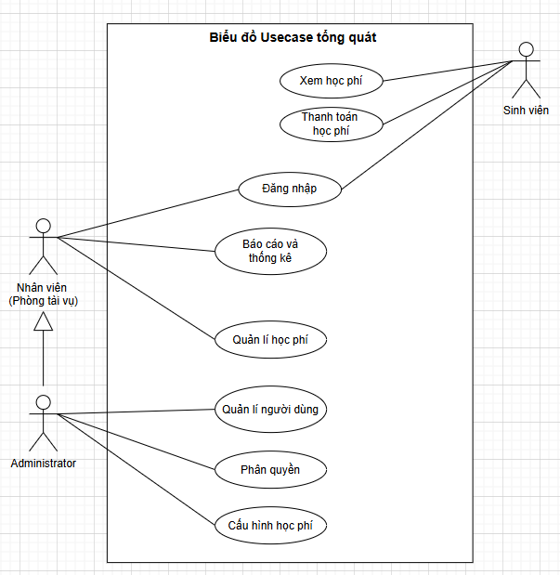
3.2 U
- Biểu đồ tuần tự
4.1. Biểu đồ tuần tự chức năng đăng nhập
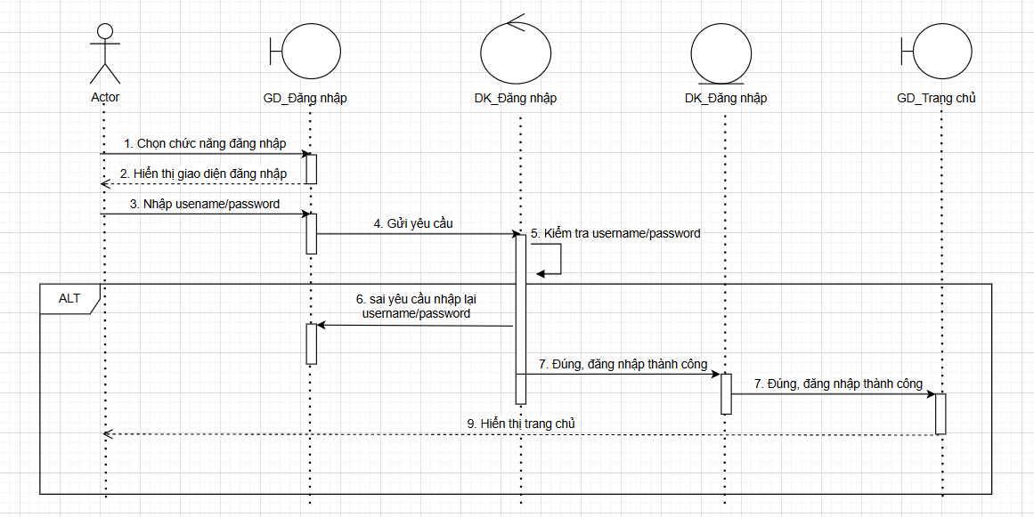

Chức năng | Tên người phụ trách | Ghi chú
Trang chủ(user), chi tiết sản phẩm, giỏ hàng, mua hàng | Đặng Thành Tâm
Đăng ký, Quản lý đơn hàng | Bùi Đức Huy
Quản lí nhập hàng, quản lí tồn kho | Lê Mạnh Hùng
Thông tin cá nhân, quản lý địa chỉ, trạng thái đơn hàng user | Triệu Quang Ninh
Đăng nhập, quản lý sản phẩm | Nguyễn Hồng Sơn

